ALT-1802/2018. PRESIDENTE MUNICIPAL DE MEQUITIC DE CARMONA, SAN LUIS POTOSÍ.
PRESENTE.-

ALT-1803/2018. TITULAR DE LA UNIDAD DE TRANSPARENCIA DEL AYUNTAMIENTO DE MEXQUITIC DE CARMONA, SAN LUIS POTOSÍ.
PRESENTE.-

Por medio del presente hágase del conocimiento que en 19 diecinueve de agosto de 2018 dos mil dieciocho, se dictó un proveído dentro de los autos que integran el recurso de revisión RR-190/2018-1, mismo que a la letra dice:

San Luis Potosí, S.L.P.,19 diecinueve de septiembre de 2018 dos mil dieciocho.

Visto el estado que guardan los presentes autos, y de una revisión a las constancias que integran el expediente, y dado que esta Comisión como órgano de autoridad en el derecho de acceso a la información pública en el Estado, que tiene por objeto fundamental vigilar el cumplimiento a la Ley de Transparencia y Acceso a la Información Pública, así como de las resoluciones dictadas por esta Comisión, con fundamento en los artículos 8°, 10°, 27° primer párrafo, 184 y 185 de la Ley de Transparencia y Acceso a la Información Pública del Estado, esta Comisión procede a analizar el cumplimiento a la resolución dictada en el presente asunto, con las constancias que obran en los presentes autos.
Ahora bien, es necesario insertar los efectos de la resolución que nos ocupa:

En las condiciones anotadas y al haber resultado fundado el agravio que hizo valer el recurrente, lo procedente es que esta comisión Estatal de Garantía y acceso a la Información Pública de conformidad con el artículo 164 de la ley de transparencia y acceso a la información pública del estado aplica el principio de afirmativa ficta y por lo tanto conmina al sujeto obligado para que entregue sin costo al solicitante la información sobre:

• CUAL ES EL CONTRATO DE OBRA. CUAL FUE EL COSTO TOTAL Y CUAL ES LA CANTIDAD DE DINERO QUE APORTARON LOS PADRES DE FAMILIA, DE LA PAVIMENTACION DE LA CALLE MICHOACAN EN LA COMUNIDAD DE CERRITOS DE JARAL DEL MUNICIPIO DE MEXQUITIC.

En este sentido, el sujeto obligado informa sobre el cumplimiento a la resolución que nos ocupa mediante el oficio PM/701/2018, de fecha 22 veintidós abril de 2018 dos mil dieciocho, el cual fue recibido en esta Comisión el veinticuatro abril de 2018 dos mil dieciocho.

Ahora bien, al oficio PM/701/2018 la autoridad acompañó copia de la respuesta en cumplimiento que fue remitida al recurrente, en la cual se le menciona que el costo total de la construcción de concreto hidráulico para la pavimentación de la calle Michoacán en la localidad de Cerritos de Jaral es de $600,184.00 seiscientos mil ciento ochenta y cuatro pesos (00/100 M.N.) información que es posible su consulta en el siguiente enlace electrónico:
http://www.transparenciamunicipalslp.gob.mx/Transparencia/Municipios//_MEXQUITIC%20DE%20CARMONA/Art%C3%ADculo%2018.%20fracc.%20VI/aCERRITO%20DE%20JARAL-CALLE%20MICHOACAN.pdf

En ese sentido, al ingresar al enlace electrónico proporcionado por el sujeto obligado se abre en el navegador web la siguiente pantalla:

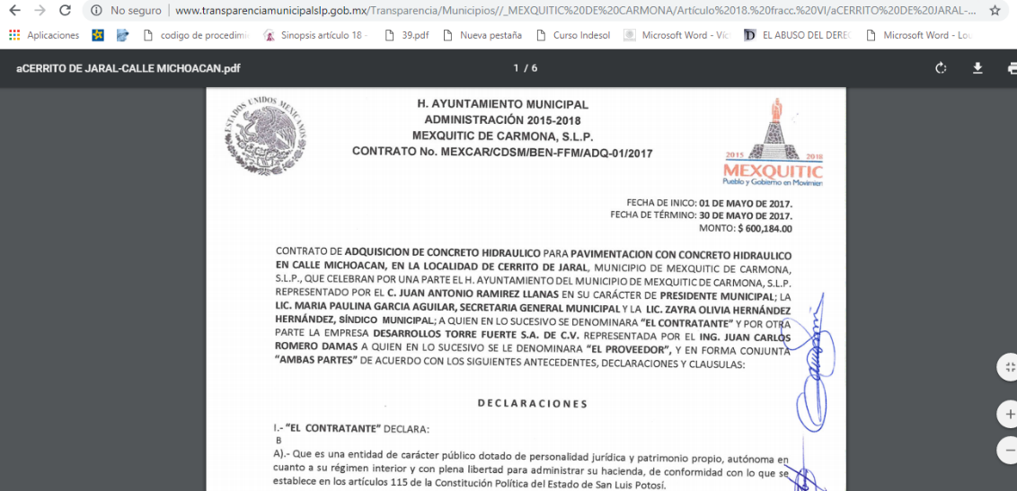

En ella es posible observar el contenido del contrato de adquisición de concreto hidráulico para la pavimentación de la calle Michoacán en la localidad de Cerritos de Jaral, siguiendo los ficheros disponibles, es posible acceder a la información cuyo contenido es el costo total de dicho contrato, como se puede observar en la siguiente captura de pantalla:

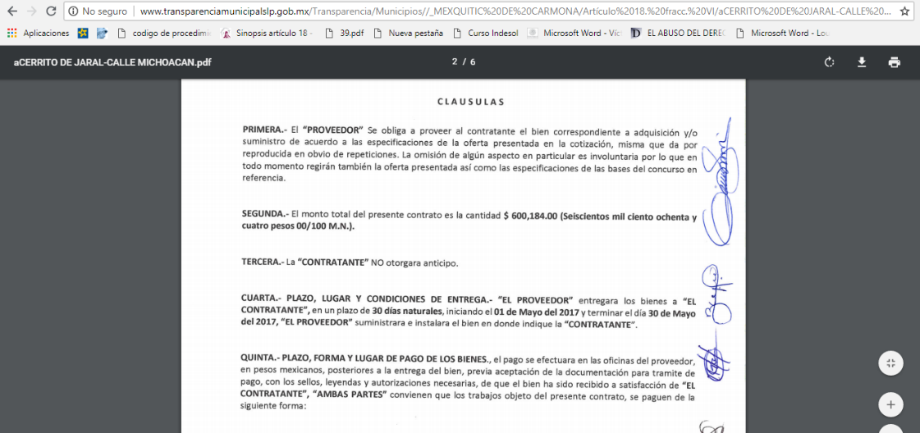

En ese sentido, la información solicitada por el recurrente se encuentra disponible en formatos electrónicos disponibles en internet, basta con que se le haga saber al recurrente por el medio requerido la fuente, el lugar y la forma en que puede consultar, reproducir o adquirir la información, lo que encuentra fundamento en el artículo 152 de la Ley de Transparencia y Acceso a la Información Pública.

En lo referente a la cantidad de dinero que aportaron los padres de familia para la pavimentación de la calle Michoacán, en la Comunidad de Cerritos de Jaral del Municipio de Mexquitic el sujeto obligado informa que la aportación fue de la mano de obra en especie ya que no se realizó depósito alguno a la Tesorería del Municipio, lo cual consta en fojas 21 a 23.
Ahora bien, de acuerdo con el artículo 152 de la ley, cuando la información requerida se encuentre disponible al público se le hará saber al consultante el lugar donde puede adquirir la información:

ARTÍCULO 152. Cuando la información requerida por el solicitante ya esté disponible al público en medios impresos, tales como libros, compendios, trípticos, registros públicos, en formatos electrónicos disponibles en Internet o en cualquier otro medio, se le hará saber por el medio requerido por el solicitante la fuente, el lugar y la forma en que puede consultar, reproducir o adquirir dicha información en un plazo no mayor a cinco días.

Atento a lo anterior, esta Comisión ha comprobado que la información se encuentra accesible en formatos electrónicos alojados en internet, además de que el sujeto obligado proporcionó aquellos detalles para acceder a ella.
De igual manera de los oficios aportados por el sujeto obligado se tiene que la información se trata del contrato de obra, cual fue el costo total de la misma y cuál es la cantidad de dinero que aportaron los padres de familia, quienes aportaron mano de obra en especie por lo cual no cuentan con constancia de depósito alguno a la Tesorería del Municipio circunstancia que actualiza el supuesto del artículo 19 de la Ley de Transparencia y Acceso a la Información Pública.

ARTÍCULO 19. Se presume que la información debe existir si se refiere a las facultades, competencias y funciones que los ordenamientos jurídicos aplicables otorgan a los sujetos obligados.
En los casos en que ciertas facultades, competencias o funciones no se hayan ejercido, se debe motivar la respuesta en función de las causas que motiven la inexistencia.

Así las cosas, el sujeto obligado también adjuntó las constancias que acreditan la notificación al recurrente, al correo electrónico que se designó para recibir notificaciones, las cuales se encuentran visibles a fojas 24, 50 y 52 de autos.

De tal suerte, se tiene que las documentales remitidas por el sujeto obligado, son suficientes para colmar los extremos fijados en la resolución de mérito y por tanto se encuentra cumplida, ya que las documentales que remitió se trata de las pólizas impresas y en su versión electrónica contenidas en el disco compacto, con el resto de información que se ordenó entregar.

Por otro lado, esta Comisión por medio de proveído de fecha 15 quince de agosto de dos mil dieciocho, dio vista a la parte recurrente con las constancias remitidas por el sujeto obligado, para el efecto de que realizara las manifestaciones que a sus intereses conviniera, sin que hubiera realizado manifestación alguna al respecto, aun cuando fue debidamente notificado como se desprende de las constancias de notificación visibles a fojas 54 y 55 de autos.

En ese sentido, es dable asentar que no existe constancia alguna agregada a los autos que contravenga las documentales remitidas por el sujeto obligado para acreditar el cumplimiento de la resolución.

En consecuencia, por lo anteriormente expuesto y con fundamento en los artículos 27° primer párrafo y 185 de la Ley de Transparencia y Acceso a la Información Pública del Estado, se tiene por cumplida la resolución, dictada en el recurso de revisión RR-190/2018-1.

Por último, archívese en su oportunidad este expediente como asunto totalmente concluido. Notifíquese por lista y personalmente a las partes.

Así lo proveyó y firma el Comisionado ponente de la Comisión Estatal de Garantía de Acceso a la Información Pública Alejandro Lafuente Torres, que actúa con Rosa María Motilla García, Secretaria de Pleno que da fe.

Lo que transcribo a Usted para su conocimiento y efectos legales consiguientes en vía de notificación del auto inserto.
Atentamente.

Lic. Samuel Beltrán Monreal.
Notificador

